Отчет о проведении игровой программы по географии для учащихся 7 класса
«Кругосветное путешествие»

21 ноября 2012 года в МБОУ ООШ №1 прошла игровая программа «Кругосветное путешествие» в рамках недели географии, в которой приняли участие учащиеся 7 класса.
Учащиеся 7 класса до начала игры разделились на две команды. Придумали название командам, приготовили эмблемы. В течение мероприятия команды отвечали на вопросы, выполняли задания и за правильные ответы получали жетоны. Победителем стала команда, набравшая наибольшее количество жетонов, все участники команды победителей получили оценку «5», учащиеся из побежденной команды – оценку «4».
Основными конкурсами программы были:
- 1 Конкурс «Разминка»;
- 2 Конкурс «Путешествие вслепую»;
- 3 Конкурс «Волшебная буква «Н»»;
- 4 Конкурс «Географические анаграммы»
- 5 конкурс «Капитанов»
- 6 конкурс «Мимика»
Данное мероприятие подготовлено было с учетом возрастных особенностей детей данного возраста, подобраны такие варианты заданий, где каждый из учащихся в той или иной области географии смог показать свои знания, даже самые отсталые учащиеся. (Русанов Евгений, Однодворов Алексей).
Мероприятие прошло эмоционально, живо, дети с удовольствием выполняли предложенные задания, предлагая неординарные решения вопросов. Самыми активными участниками стали:
Команда «Географы» - Тимофеев Дмитрий (капитан команды), Минлияхметов Сергей, Озерин Алексей.
Команда «ГОУ» (географическое общество ученых) – Мушет Кристина, Ляху Арина, Мыльникова Анна, Полещук Ольга, Иванов Александр (капитан команды).
Отзывы учащихся о проведенном мероприятии:
1. Саша Иванов: Мне эта игра очень понравилась!
2. Арина Ляху: Эта игра принесла мне массу впечатлений!
3. Оля Полещук: Игра была интересной и занимательная!
4. Аня Мыльникова: Игра была познавательной и интересной!
5. Света Кожевникова: Игра была веселой!
6. Наташа Забара: Игра была веселой, интересной, занимательной! Ольга Викторовна самая лучшая!
7. Вова Медиков: Игра была занимательной!
8. Дима Тимофеев: Игра очень хорошая и интересная и увлекательная!
9. Серёжа Минлияхметов: Игра очень понравилась. Ольга Викторовна молодец!
10. Орехова Ольга Викторовна, учитель географии: « Вы у меня самые умные, находчивые, дружные и любознательные! Так держать!»

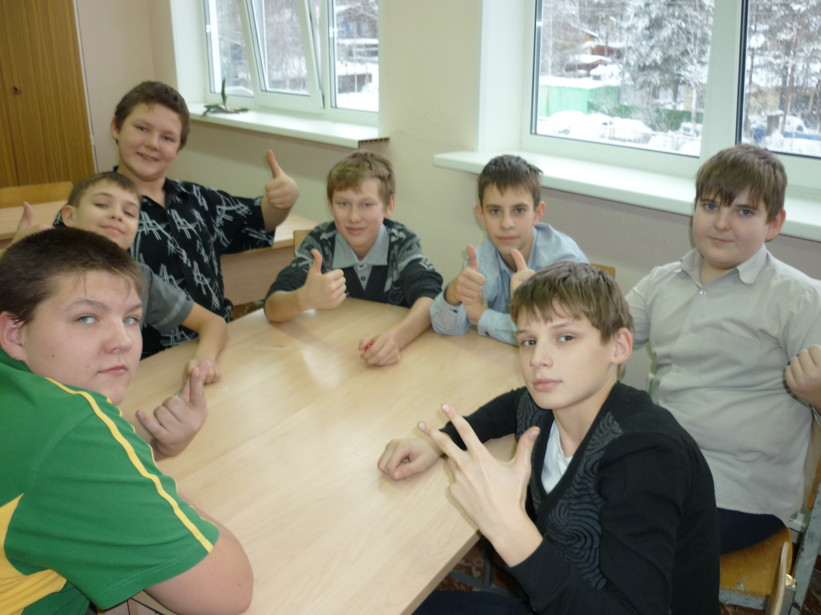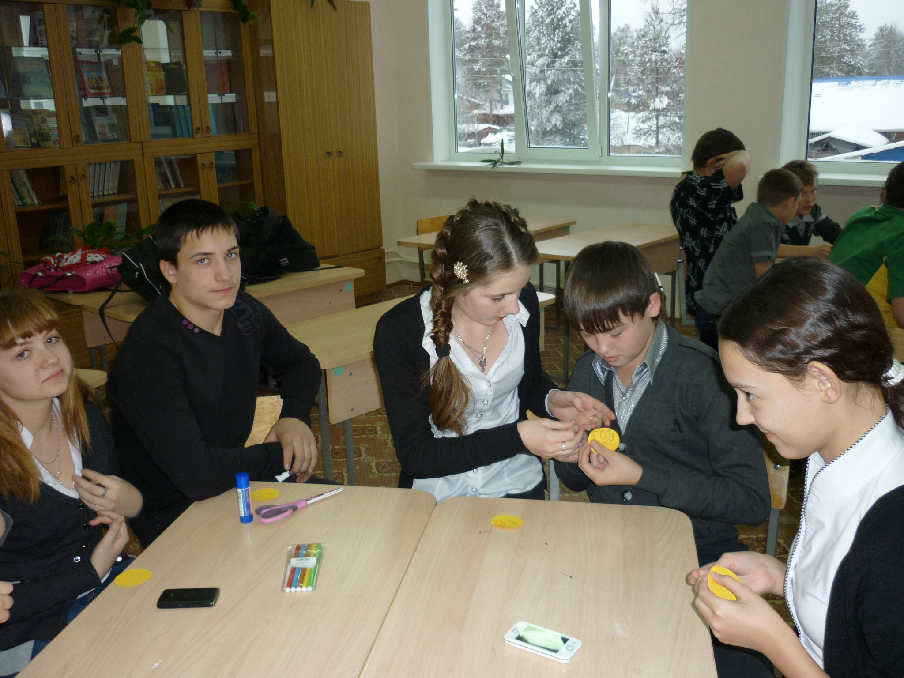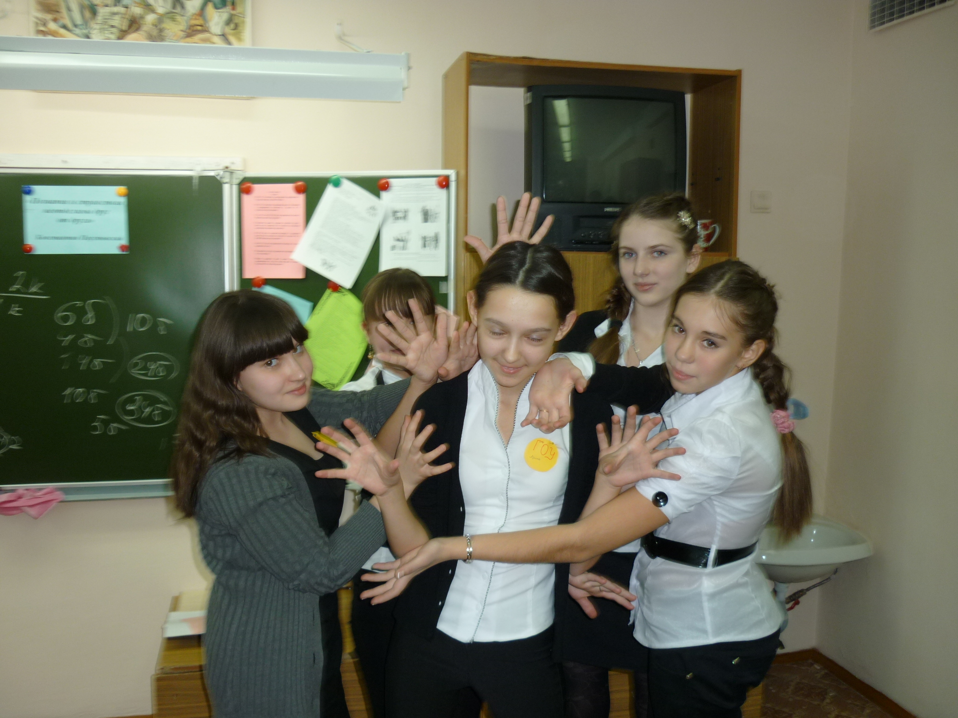

Команда «Географы» Команда «ГОУ» Конкурс «Мимика»

